Занятие 32.
Тема: «Цикорий обыкновенный.Черника кавказская».
- - Сравните чернику кавказскую (А.) и чернику обыкновенную (Б.).
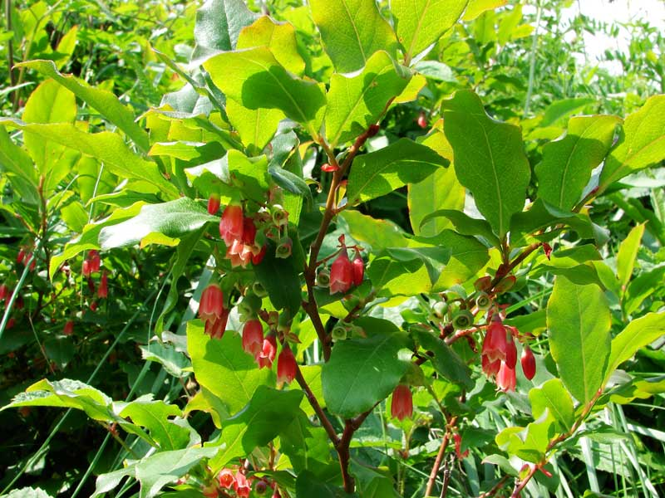  А. | 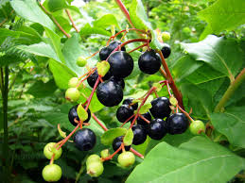  А.
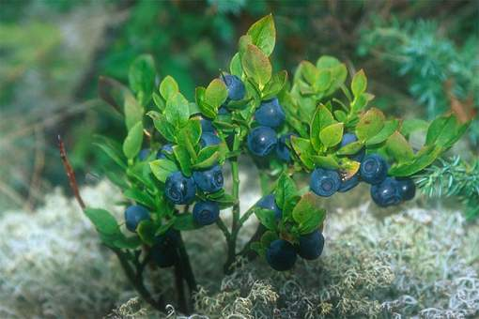  Б. | 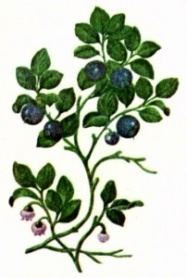Б.
- - Рассмотри веточку с ягодами черники и раскрась.
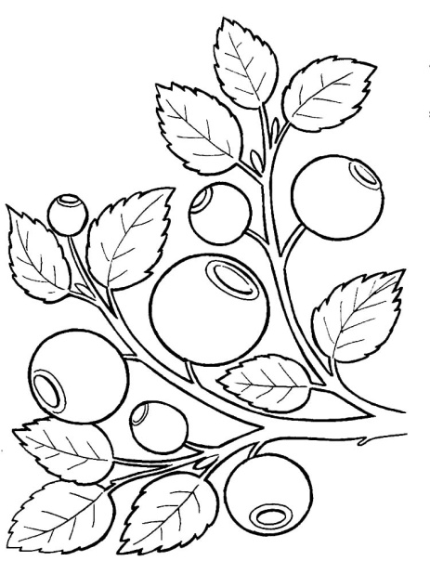 | 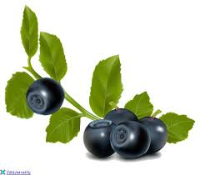
- Вспомни вкус черники. Черничное варенье пробовал?
- - Где василёк? А где цикорий? Чем они похожи? Как их можно отличить? Около цикория нарисуй синий кружок.
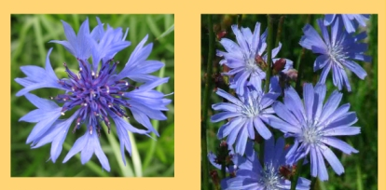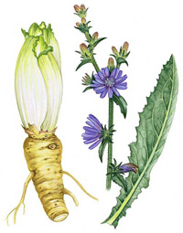 Корень, лист, цветы
______________ _________________ Раскрась цветы цикория.
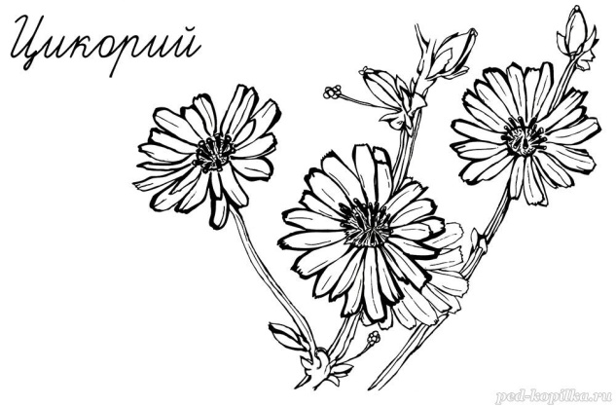 | 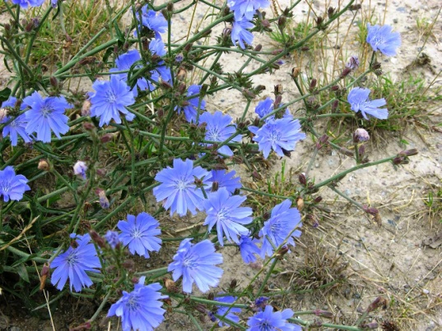
- Найдите среди этих лекарственных растений то, которое сегодня изучили. Поставьте рядом красную стрелочку.
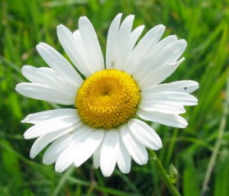1. | 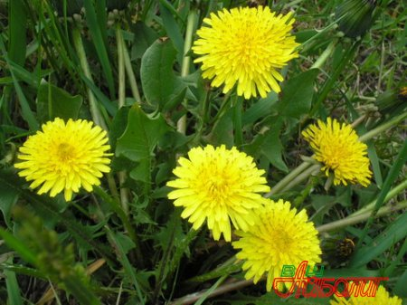 2. | 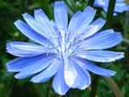3.
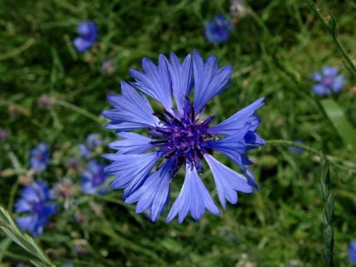4. | 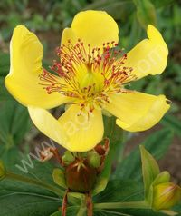5. | 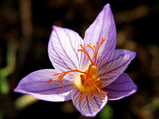  6.
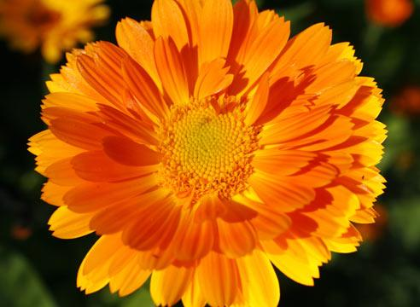7. | 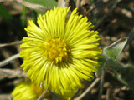  8. | 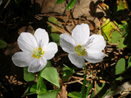  9.
- Обведите кружком лесные ягоды, которые вы знаете. Назовите их.
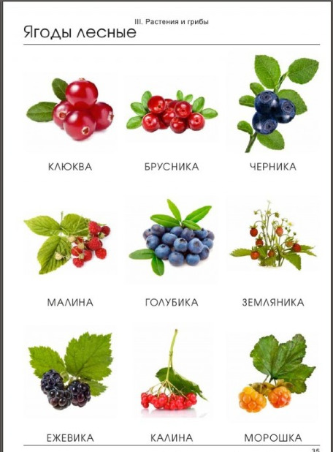 | Нарисуй знакомую ягоду

- Ты видел дома лекарства и продукты из цикория и черники?
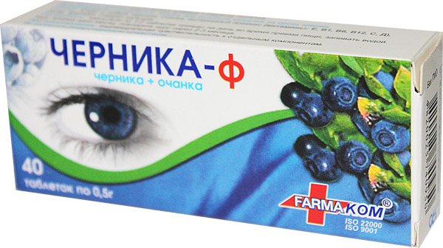 | 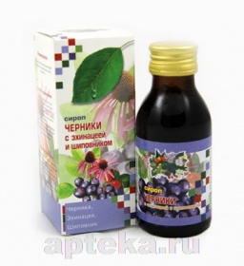
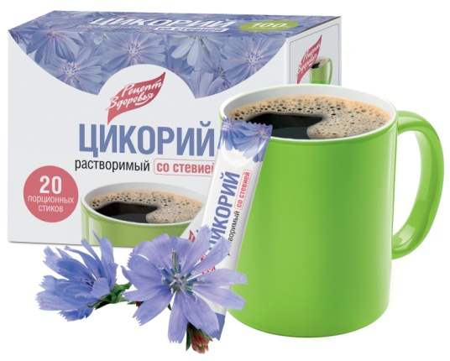 | 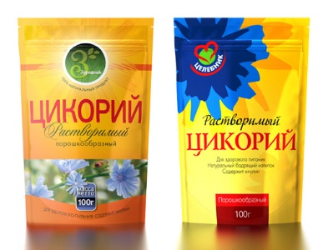

- Отгадайте.
Под листом на каждой ветке  Сидят маленькие детки.  Тот, кто деток соберёт,  Руки вымажет и рот.  (_Ч________________________) | 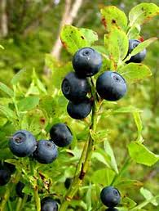
Те, кто со мною не знаком, Меня считают васильком. Но всё же, кто меня узнает? Мой корень кофе заменяет…. (_Ц_________________________)

